Exercices sur la pression, température, gaz parfait.

Exercice 1 : de l’utilité d’une cocotte-minute…
Un autocuiseur (« cocotte-minute ») est utilisé pour faire cuire des légumes dans de l'eau. Il est hermétiquement fermé avant chauffage.
- Quel gaz est présent dans l'autocuiseur avant chauffage et à quelle pression ?
- Quand l'eau se met à bouillir, la pression du gaz dans l'autocuiseur augmente. Quel est alors le gaz présent? Pourquoi la pression augmente-t-elle ?
- Quel est l'intérêt de la soupape présente sur le couvercle de l'autocuiseur ?
- Quand la soupape tourne, la température d'ébullition de l'eau dans l'autocuiseur est voisine de 120°C. Quel intérêt présente la cuisson en autocuiseur par rapport à la cuisson à l'air libre ?

Exercice 2 : variation de la pression avec l’altitude
À température constante, la pression atmosphérique p (en Pa) varie avec l'altitude (si celle-ci n'excède pas quelques dizaines de km) selon la relation p = p₀ - µgh où µ (en kg/ m³ ) est la masse volumique de l'air à la température considérée et h l'altitude (en m).
p₀ = 1,013.10⁵ Pa µ = 1,29 kg/m³ g = 9,81 N/kg
- À quelle altitude la pression atmosphérique est-elle égale à p₀ ?
- Quelle est la valeur de p au sommet de la tour Eiffel (altitude : 300 m) ? A Aubenas ?

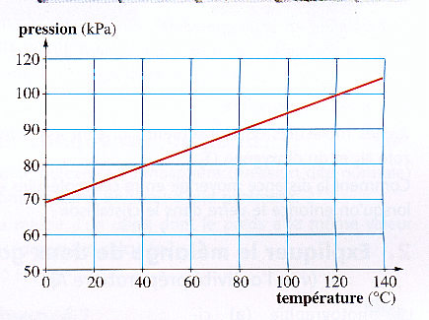
Ex 3 : Pourquoi est-il si difficile d'ouvrir un pot de confiture?
La fabrication des confitures se fait à partir d'un mélange de fruits et de sucre, chauffé autour de 120°C, sous la pression atmosphérique égale à 1,00 x 10⁵ Pa.
Les pots sont remplis à environ 1 cm du bord puis fermés, à cette température et sous cette pression. Ils refroidissent ensuite lentement. La courbe ci-dessous donne l'évolution de la pression de l'air, restant dans le pot en fonction de la température.
- Quelle est la pression de l'air enfermé sous le couvercle
  - Au moment où le pot est fermé?
  - Lorsque le pot a atteint la température ambiante de 20°C ?
- Le diamètre d'un couvercle de pot de confiture est D = 8,0 cm. Calculer, à la température ambiante de 20°C, les forces exercées sur le couvercle :
  - Par l’air extérieur;
  - Par l’air restant dans le pot.
- Conclusion

Exercice 4 : Gonflage d'un pneu de vélo
Un pneu de vélo contient un volume d'air égal à 2,50 L, supposé constant quelle que soit sa pression. Il est initialement dégonflé, et la pression de l'air qu'il contient est égale à la pression atmosphérique, soit 101 kPa, à 20°C.
On veut gonfler ce pneu pour que la pression de l'air atteigne 350 kPa. Pour cela, on utilise une pompe manuelle qui peut contenir 100 mL d'air à 101 kPa et à 20°C.
Quand on actionne le piston de la pompe reliée au pneu, on considère que la pression de l'air admis dans la pompe est égale à 101 kPa et que sa température est constante et égale à 20°C. L’air est supposé être un gaz parfait.
- Calculer la quantité de matière d'air à injecter dans le pneu pour qu'il soit gonflé à la pression voulue.
- Calculer la quantité de matière d'air injecté dans le pneu à chaque coup de pompe.
- Combien de coups de pompe seront nécessaires pour gonfler le pneu?

